[调整亮度变新图？哈尔滨工业大学生命科学与技术学院高分一区研究遭质疑](https://mp.weixin.qq.com/s?__biz=MzkyNzY3NzY3Nw==&mid=2247502095&idx=2&sn=dc181f1a1de7f2c3aa497e346f213509)

[学术深瞳](javascript:void(0);)2025-04-28 11:45:22广东

近日，《The Journal of Clinical Investigation》期刊2023年发表的肿瘤免疫研究**‘Long noncoding RNA HITT coordinates with RGS2 to inhibit PD-L1 translation in T cell immunity’长链非编码RNA HITT协同RGS2抑制PD-L1翻译以增强T细胞免疫**（doi: 10.1172/jci162951）被揭露数据重复。该研究由Qingyu Lin , Tong Liu , Xingwen Wang , Guixue Hou , Zhiyuan Xiang , Wenxin Zhang , Shanliang Zheng , Dong Zhao , Qibin Leng , Xiaoshi Zhang , Minqiao Lu , Tianqi Guan , Hao Liu ,**Ying Hu**（通讯作者）共同完成，通讯单位为哈尔滨工业大学生命科学与技术学院。

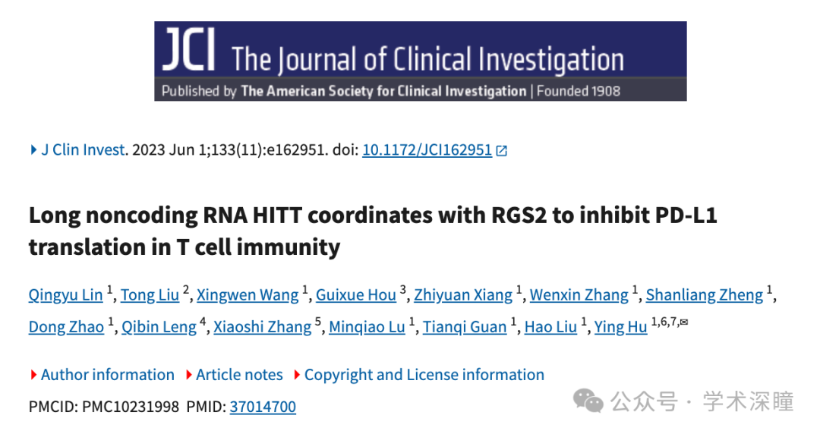

**2025年4月评论人Sholto David指出：**

图 8B 和 C：这里有一张重复的板。我在下面添加了一张图来解释我的意思。稍微调整一下亮度和对比度，并使其匹配，有助于突出细节。虽然它们并非完全相同的图像，但它们肯定来自同一次染色。

请作者检查并评论一下好吗？

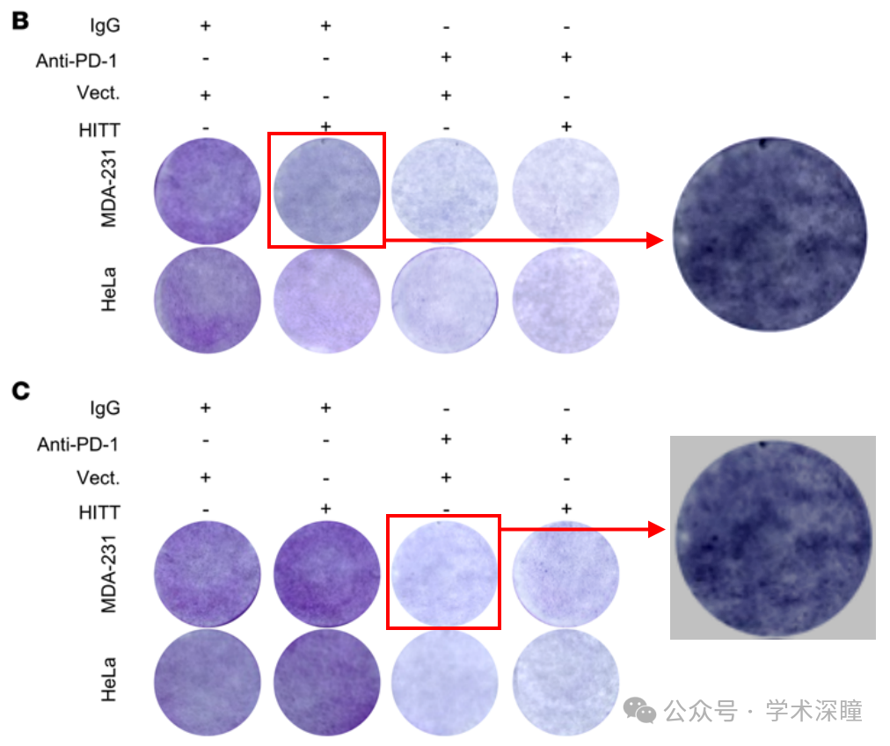

消息来源：

https://pubpeer.com/publications/0B3F78A4EF318F171EAE0E1A3D1F29#0

如需论文查重，请联系QQ号3953278353

